网页说明
2008奥运就要来临，为迎奥运，我的主页以北京2008为主题（黑色为背景。），主页以封面为特色：以动态导航条为下拉链接，分别是：奥运福娃（其中还链接了奥运福娃来源，奥运福娃的产生等几个网页，主要以绿色为背景。），圣火奥运，奥运币，奥运会徽，奥运门票，奥运场地，奥运历史以及创作（Photoshop、Isee等软件制作和处理）的更具特色的图片展示。还有一些动态图片衬托，充分体现奥运特色。
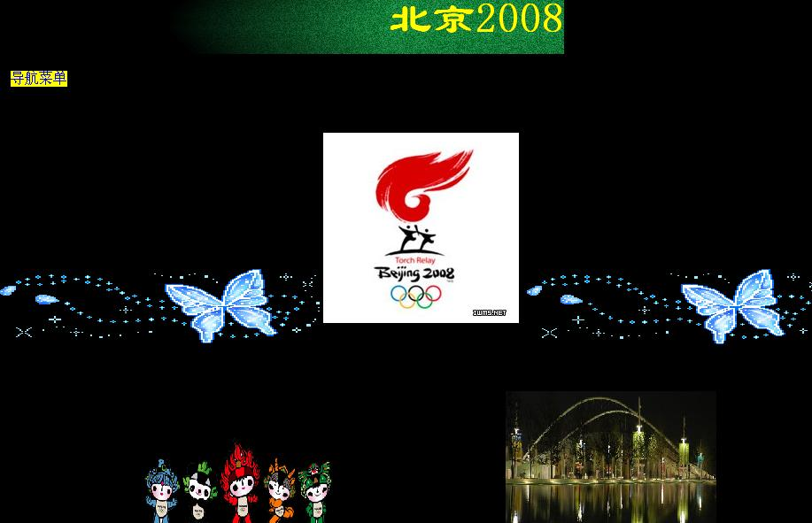
使用动态小人来对自己的个人资料进行简单的介绍，如下图：
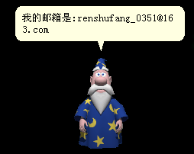
为了给奥运增加号召力，我在主页中夹杂了对联、奥运计时器、动态奥运祝福词等。分别如下：
奥运对联：
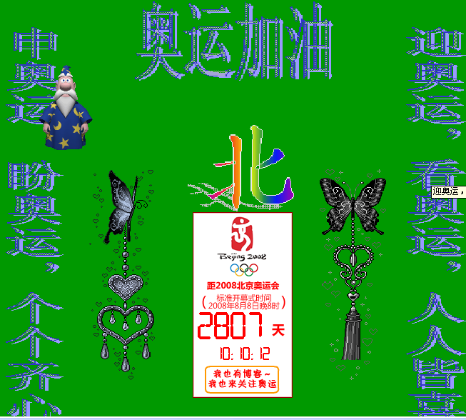
奥运计时器：
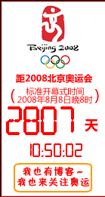
动态奥运祝福词：
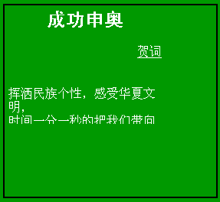

且结合对奥运的一些知识，我又做了关于奥运的其他网页。通过这些能体现奥运风采的网页展示，意在让人们对奥运历史有更深的了解和认识。
迎奥运，盼奥运，让我们一起迎接北京2008！同时，也为祖国奥运健儿们呐喊加油！

